TEHNISKĀ SPECIFIKĀCIJA/ TECHNICAL SPECIFICATION Nr. TS 3110.020 v1

Slēdzene piekaramā "Cilindrs" ar trīsstūri / Padlock "Cylinder" with triangular lock
Nr./ No | Apraksts/ Description | Minimālā tehniskā prasība/ Minimum technical requirement | Piedāvātās preces konkrētais tehniskais apraksts/ Specific technical description of the offered product | Avots/ Source | Piezīmes/ Remarks
 | Vispārīgā informācija/ General information
 | Ražotājs (nosaukums, atrašanās vieta)/ Manufacturer (name and location) | Norādīt / Specify
 | 3110.020 Slēdzene piekaramā "Cilindrs" ar trīsstūri/ Padlock “Cylinder” with triangular lock | Tipa apzīmējums/ Type reference
 | Parauga piegāde tehniskajai izvērtēšanai- kopā ar piedāvājumu/ Delivery for sample technical check-with offer | Jā/Yes
 | Dokumentācija/ Documentation
 | Preces marķēšanai pielietotais EAN kods, ja precei tāds ir piešķirts/ The EAN code used to mark the product, if such has been assigned | Norādīt vērtību/ Specify value
 | Norādīt vai, izmantojot EAN kodu, ražotājs piedāvā iespēju saņemt digitālu tehnisko informāciju par preci (tips, ražotājs, tehniskie parametri, lietošanas instrukcija u.c.)/ Specify whether when using the EAN code, the manufacturer offers the possibility to receive digital technical information about the product (type, manufacturer, technical parameters, instructions for use, etc.) | Norādīt vērtību/ Specify value
 | Ir iesniegts preces attēls, kurš atbilst sekojošām prasībām:/An image of the product that meets the following requirements has been submitted:  - ".jpg" vai “.jpeg” formātā/ ".jpg" or ".jpeg" format  - izšķiršanas spēja ne mazāka par 2Mpix/ resolution of at least 2Mpix  - ir iespēja redzēt visu preci un izlasīt visus uzrakstus, marķējumus uz tā/ the complete product can be seen and all the inscriptions markings on it can be read  - attēls nav papildināts ar reklāmu/ the image does not contain any advertisement | Atbilst/ Confirm
 | Rasējums ar izmēriem, pdf/ Drawing with dimensions, pdf | Atbilst/ Confirm
 | Ražotāja atbilstības deklarācija piemērojamajiem standartiem un kvalitātes prasībām/ Manufacturer declaration of conformity to applicable standards and quality requirements | Jā/Yes
 | Tehniskā informācija/ Technical information
 | Atslēgas izgatavota no metāla sakausējuma "Zamak 5" vai analoga, ar izturību pret koroziju , UV starojumu, skābju un sārmu iedarbību/  Kays made of metal alloy Zamak 5 or analogue, resistant to corrosion, , UV radiation, acids and alkalis. | Atbilst/ Confirm
 | Paredzamais kalpošanas laiks, gadi/ Life-time, years | ≥25
 | Slēgšanas cikli/ Closing cycles | ≥ 5000
 | Izmēri/ Dimensions
 | Slēdzene piekaramā "Cilindrs" ar trīstūrveida slēdzeni, Attēls 1/ Padlock “Cylinder” with triangular lock, Picture 1 | Atbilst/ Confirm

Attēls 1/ Picture 1

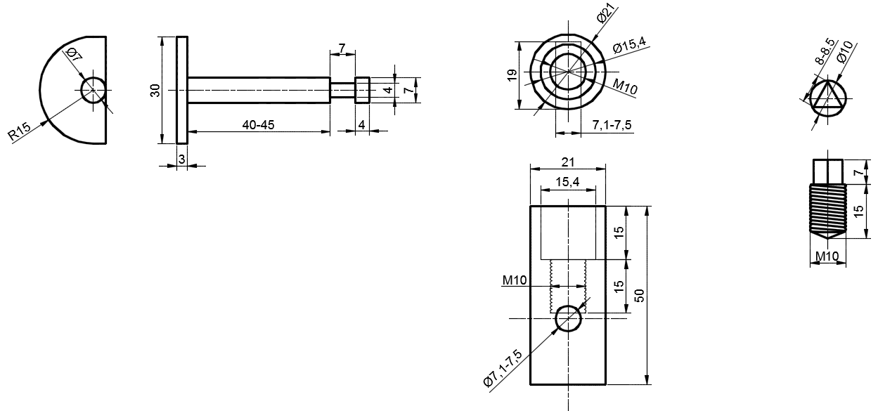

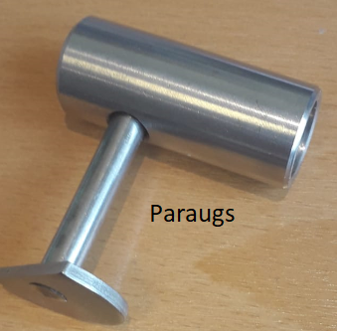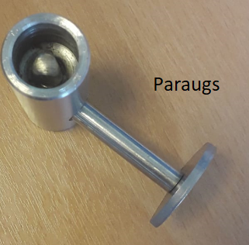

Precīzs avots, kur atspoguļota tehniskā informācija (instrukcijas / datu lapas / dokumenta nosaukums un lapaspuse)/ An accurate source presenting the technical information (title and page of the instruction / data sheets / document)

